****实

验

报

告

课程名称： 网络通信技术B

班 级： 软件2201

学 号： 222050587

姓 名： 刘悦阳

指导教师： 姜杨

日 期： 2024/09/12

🖉 **实验名称**

**网络基础实验（二）**

📫 **实验步骤**

PING （Packet Internet Groper），因特网包探索器，用于测试网络连接量的程序 。ping 是工作在 TCP/IP 网络体系结构中应用层的一个服务命令， 主要是向特定的目的主机发送 ICMP（Internet Control Message Protocol 因特网报文控制协议）Echo 请求报文，测试目的站是否可达及了解其有关状态。

1. 要测试到某计算机如 百度 Web 服务器的连通性，可以使用 ping www.baidu.cn 命令，也可直接使用 IP 地址。

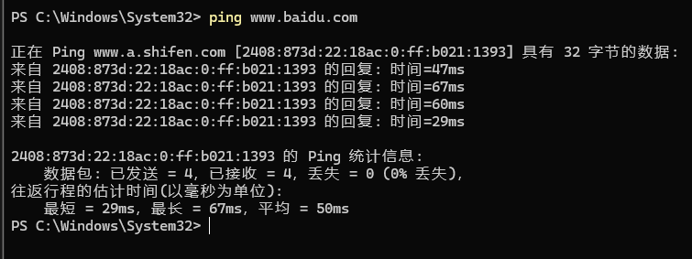

1. 使用 ping/? 命令了解该命令的各种选项并实际使用。

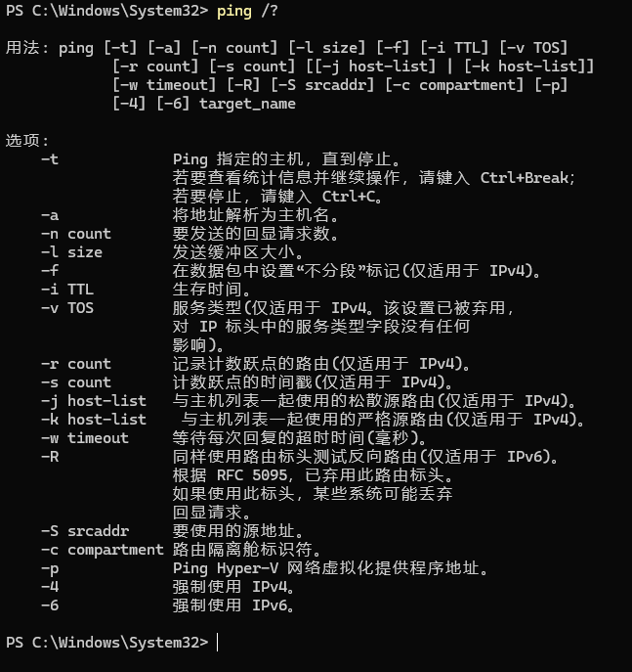

TRACERT (Trace Route 的组合缩写)，也称为路由追踪，该命令行程序可用于跟踪 Internet 协议 （IP） 数据包传送到目标地址时经过的路径。

1. 要了解到某计算机如 www.baidu.com 中间经过了哪些节点（路由器）及其它状态，可使用 tracert www.baidu.com 命令，查看反馈的信息，了解节点的个数。

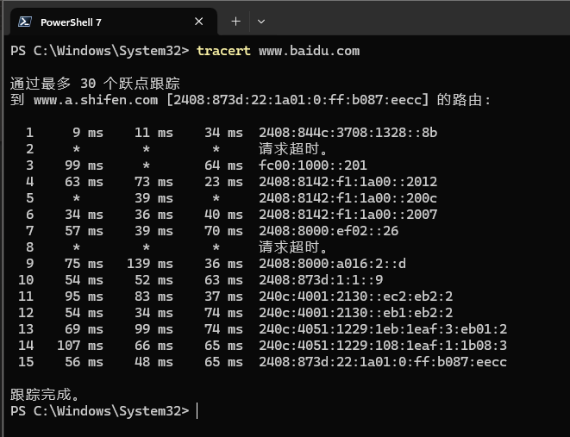

1. ping.pe 这个网站可以探测从全球主要的 ISP 到某站点如 https://qige.io 的线路状态，当然也包括各线路到该主机的路由情况。请使用浏览器访问 http://ping.pe/qige.io 进行了解。

